Клас: 1 – Б

Предмет: Фізична культура

Тема: Організаційні вправи. Різновиди ходьби та бігу. Комплекс ЗРВ. Рухливі ігри "Переліт птахів", "тихо-гучно". Дихальні вправи.

Хід уроку

Під час дистанційного навчання дуже не хочеться вставати з ліжка, особливо дітям. Для того, щоб ранок розпочинався з користю, рекомендуємо зайнятись разом зарядкою. І корисно і приємно. У сьогоднішніх відео діти виконають ряд фізичних вправ, які легко виконувати вдома. Ніяке обладнання чи спортзал не потрібно!

1. Пригадайте правила техніки безпеки під час занять фізкультурою.

ТБ під час виконання фізичних вправ вдома:

<https://www.youtube.com/watch?v=SR_4QXKkJ3k>

2. Організаційні вправи.

- Виконайте вправи:

§ Ходьба на носках, руки на поясі.

§ Ходьба на п’ятках, руки за голову.

§ Ходьба напівприсідання, руки на колінах.

§ Повний присід, руки на колінах.

3. Комплекс вправ ранкової гімнастики.

- Запрошую всіх на ранкову гімнастику:

<https://www.youtube.com/watch?v=sssjrnqPnGQ>

4. Вправи для запобігання плоскостопості.

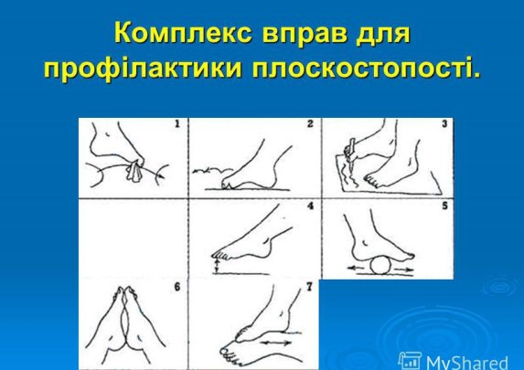

5. Дихальні вправи.

<https://www.youtube.com/watch?v=67nsp58w284>

6. Рухливі ігри.

"Переліт птахів"

Правила гри:

На початку гри вчитель домовляється з дітьми, що майданчик — це „море“, а „пароплав“ — це гімнастична стінка, лава або колода. Діти („пташки“) перелітають через „море“. Учитель вимовляє: „У-у-у!“, що означає завивання бурі, „пташки“ рятуються на „пароплаві“. Учитель повинен стежити, щоб діти, піднімаючись на гімнастичну стінку, не пропускали щаблі та не наштовхувались одне на одного. Коли „буря вщухне“, „пташки“ знову „літають“.

"Тихо-гучно"

Правила гри:

Діти шикуються у внутрішнє та зовнішнє кола. Якщо музика лунає неголосно, гравці йдуть тихо на носках, на голосну музику — стройовим кроком. За потреби вчитель попередньо показує його виконання. Якщо музика зупиняється після неголосного звучання, то гравці внутрішнього кола квацають гравців зовнішнього кола і навпаки. Якщо гравця заквацали, то він повинен підвести руку. Заборонено квацати гравців раніше, ніж зупиниться музика.

Бажаю вам гарного настрою і міцного здоров’я!